**“DESA LES”**

**Karya: Made Dwi Ayu Astuti A.Md**

Di hari libur buruh ini, aku mengajak temanku Tata untuk refreshing ke Desa Les. Sebenarnya ini bukan menjadi kali pertama bagiku mengunjungi Desa Les, Desa les adalah kampung halamanku, tapi sejak berumur 1 tahun orang tuaku membawaku merantau ke Desa Bungkulan. Oleh sebab itu aku belum mengenal dan menjelajahi desa kelahiranku ini. Perjalanan menuju Desa Les biasanya memakan waktu 40 menit dari rumahku yaitu di Desa Bungkulan dengan menggunakan kendaraan motor, apabila berangkat dari Pusat Kota Singaraja lama waktu perjalanan akan memakan waktu 1 jam. Kami berdua berangkat pada pukul 06.00 WITA masih dengan suasana pagi yang sejuk bahkan sang mentari masih enggan menampakkan diri.

Hamparan hijau dan kemilaunya biru laut membentangi landscape perjalananku, Lalu lalang jalanan yang sepi tidak seperti aktivitas-aktivitas di jalan raya di perkotaan yang padat, kendaraan yang lewat juga bisa dihitung jari, kami berdua sangat menikmati perjalanan yang menenangkan ini. Pemandangan yang indah di pagi hari, ketika kami melewati beberapa pasar tradisional yang sibuk terlihat para pedagang yang setia meladeni pembeli, nampak keranjang-keranjang sayur yang diturunkan oleh pengepul serta sekelompok anak kecil bersepatu yang sedang jogging pagi di jalanan dengan tawa candanya, sungguh sangat menenangkan.

Pada setengah perjalanan kami melewati Pura Ponjok Batu di Desa Pacung. Pura Ponjok Batu ini merupakan Pura Dang Khayangan atau Penyungsungan Jagat. Sekedar informasi, Ponjok Batu berarti tanjung batu. Hal tersebut dikarenakan Pura Ponjok Batu terletak di wilayah semenanjung dan terlihat menjorok ke laut. Pura ini sangat erat dengan sejarah dan misteriusnya, spot yang membuat unik adalah adanya pelinggih perahu di tengah laut sehingga tak jarang umat hindu maupun turis melukat atau membersihkan diri di Pura Ponjok Batu.

Tepat pukul 06.40 kami sudah sampai di rumahku. Kami berdua menaruh barang bawaan dan mempersiapkan diri untuk bermain di Pantai Desa Les. Perjalanan ke pantai Desa Les hanya memakan waktu 7 menit, akses jalannya juga cukup mudah bahkan di sekitaran pantai juga terdapat restoran dan villa. Hawa panas pantai menyapa kami, padahal si mentari baru saja naik tetapi sinarnya sangat tajam menyetrum kulit kami dan juga riangnya pohon kelapa yang menari-nari menyambut kedatangan membuat kami terlena dan menarik kami untuk duduk dibawahnya.

Indahnya pemandangan pantai membuat kami enggan menyia-nyiakan kesempatan untuk mengabadikanya, kami berdua asyik memotret spot-spot yang indah itu. Namun disela-sela berfoto, lensa kameraku menuju pada aktivitas bapak dan ibu yang sedang membersihkan wadah kerucut yang besar. Aku menunjuk pemandangan tersebut “Ta, tau nggak mereka lagi ngapain?” tanyaku dengan penasaran. Sama hal nya denganku, temanku juga tidak tau. Demi melawan rasa penasaran, aku dan temanku yang kepo pun menghampiri aktivitas bapak dan ibu tersebut. 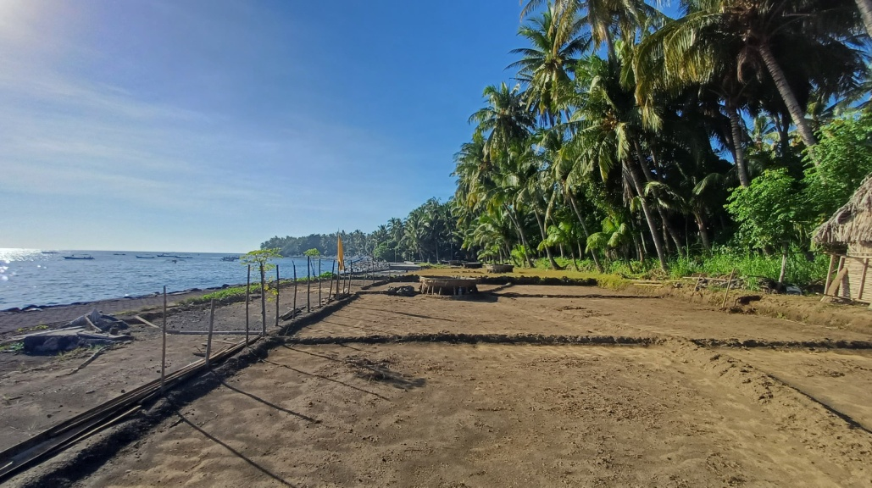

Kami berdua menyapa mereka, namun sapaanku dibalas sangat ramah oleh bapak itu. Namanya Pak Ketut Kirana, beliau berumur 55 tahun. Beliau dan istrinya merupakan petani garam, jadi kegiatan mereka yang membersihkan wadah kerucut besar itu merupakan aktivitas sehari-harinya sebagai petani garam. Pak Kirana sudah menjadi petani garam selama 40tahun-an “Saya masih bujang sudah jadi petani garam, nikah sama istri saya eh mau diajak jadi petani garam” katanya sambil terkekeh dengan Bahasa Bali dan logat Desa Les yang sangat kental. Selanjutnya Pak Kirana menjelaskan lebih lanjut mengenai proses pembuatan garam. “Tahap pertama adalah membersihkaan tanah petakan, kalau ada rumput liar juga dicabut. Nantinya itu buat tempat penyiraman air laut”. Aku dan Tata menangguk, karena melihat sekeliling tanah petakan itu sudah terlihat bersih. “Nanti air laut itu disiram sebanyak 2-3kali kemudian tanah diadukan dengan alat bantu *“Bangkrak”*, tujuannya agar tanah cepat kering”. Kemudian beliau menunjuk wadah kerucut besar, objek yang membuat kami kepo. “Kalau sudah kering, tanah kemudian diangkut menggunakan alat *“tulud”* dan ditaruh ke karung baru nanti tanah nya dinaikkan ke *“tinjung”* nanti tanahnya diratakan disana.

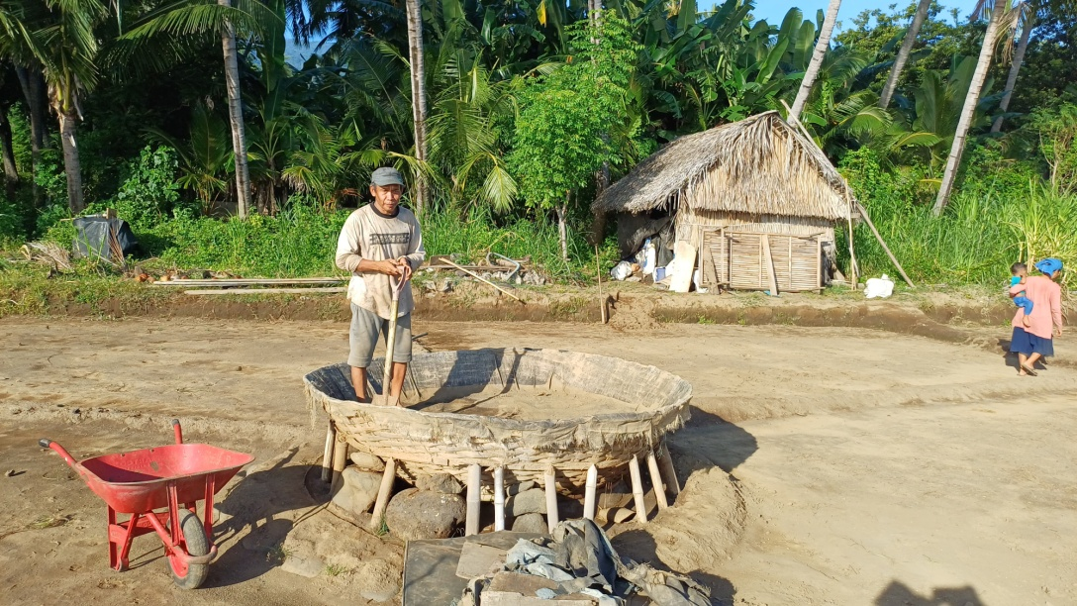

Jadi objek yang menghantui rasa penasaran kami itu namanya tinjung, bentuknya unik seperti parabola tapi bentuk kerucut. “Tanah yang ditaruh di tinjung kemudian diratakan, diinjak-injak keliling dengan kaki dan dipadatkan dengan “penglebugan”, tujuannya itu agar air laut yang diisi nanti tidak jebol” lanjutnya. “Nah, kalau sudah baru diisi air laut”. Itu merupakan pekerjaan di hari pertama, setelah mengisi air laut di tinjung maka pekerjaan Pak Kirana sudah selesai.

“Besoknya, air laut menjadi lumpur dan kegiatannya menurunkan tanah lumpur tersebut” Hari kedua yaitu prosesnya menurunkan tanah lumpur dari tinjung dan dari penuturan Pak Kirana, proses menurunkan tanah lumpur itu masih manual menggunakan tangan. “Kalau lumpur udah diangkat, nanti itu dibuang ke petakan kosong. Buangnya itu pakai teknik sudut ke sudut biar tidak belepotan diinjak-injak kaki”. Kami berdua mengangguk, walaupun menggunakan alat tradisional tapi kebersihan nya juga luar biasa terjaga. “Baru lanjut ke proses penyiraman air laut” Pak Kirana menjelaskan kalau setiap lahan sudah memiliki mesin untuk penyiraman air laut, nantinya selang besar akan dibawa ke laut sehingga air laut bisa memasuki lahan petakan.

“Lumpur yang sudah dicampur air kemudian diaduk dengan bangkrak, tujuannya itu untuk memecah lumpur yang teksturenya sedikit lebih keras menjadi lebih kecil, kemudian mengambil alat tulud untuk menghaluskan tanah lumpur agar lebih menyatu dengan air” Pak kirana menyampaikan untuk mengerjakan itu biasanya memakan waktu kurang lebih 30 menit.

Pak Kirana juga menceritakan sebuah sulap dari petani garam. “Tadi saya jelasin kenapa air di tinju itu hilang dan besoknya malah jadi lumpur kan?” Aku dan Tata mengangguk antusias. “Air yang udah melewati padatan tanah di tinju itu kemudian turun ke bawah tinju, disana ada proses penyulingan” Ternyata air tersebut disuling dan tertampung di sebuah penampungan kecil di dekat tinju, air tersebut dijuluki *“Yeh Nyah”* dan Yeh Nyah itulah yang akan dijemur di terpal dan dari proses penjemuran itu mengakibatkan pengkristalan garam.

Panen garam biasanya memakan waktu 3 hari, “Tergantung cuaca juga dek, kalau panas mataharinya bagus bisa cepat 3 harian kalau enggak juga bakal lama” ucapnya. Beliau juga menyampaikan “Kami para petani garam, juga melihat perkiraan cuaca buat bikin garam, kalau di bulan-bulan hujan kami stop dulu”. Seperti sekarang, para petani garam baru mulai bekerja karena di bulan-bulan kemarin Desa Les memasuki musim hujan. Setelah mendengar penjelasan Pak Kirana, aku dan Tata penasaran dengan bentuk dari Garam asli Desa Les, dan bersyukurnya Pak Kirana memiliki stok garam di gubuknya.

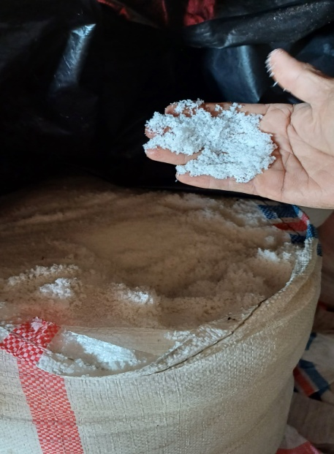

Setalah kami berdua melihat bentuk garamnya, memang betul garam Desa Les berbeda dengan yang lain, butiran-butirannya kecil, tipis dan halus serta warnanya yang putih dan bersih. Biasanya garam yang sering aku lihat di pasar dan warung-warung itu butirannya gede dan lebih berwarna coklat. “Kalau bentuknya kecil biasanya mudah dilarutkan” makanya garam Desa Les lebih disukai oleh banyak orang. Untuk satu kali panen, Pak Kirana bisa mendapatkan 50kg garam dan hasil panen garam dibungkus karung plastik dan siap dijual pribadi maupun ke pengepul yang nantinya dibawa ke Kabupaten Badung serta ke luar pulau seperti ke Tanggerang. Satu kilo garam dipatok dengan harga 13ribuan, dan kata Pak Kirana, masyarakat lokal jarang pakai garam asli karena harganya lebih mahal.

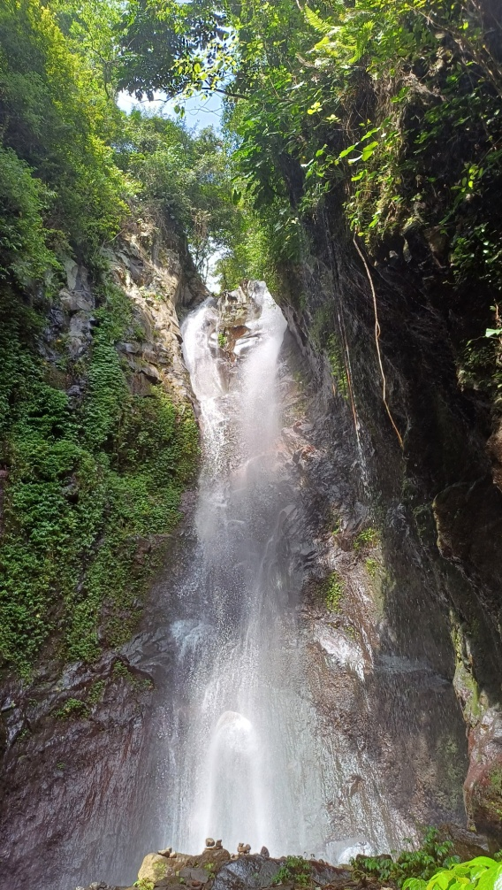 Selesai berbincang-bincang kami pun berpamitan dengan Pak Kirana, Pukul 09.00 Wita kami melanjutkan perjalanan kami menuju Air Terjun Yeh Mampeh. Air Terjun Yeh Mampeh merupakan *spot hidden gem* di Desa Les, walaupun sudah menjadi tempat wisata Air Terjun Yeh Mampeh masih sepi pengunjung bahkan saat kami tiba di tempat, yang meramaikan hanya warga lokal serta turis-turis yang sudah lama tinggal di Desa Les. Selama perjalanan kami lewati dengan ceria akses jalan menuju air terjun sangat bagus, trek medannya juga masih ringan tidak seperti kebanyakan air terjun di Bali bahkan setengah perjalanan masih bisa dilalui menggunakan kendaraan roda dua. Oh iya, untuk masuk ke air terjun kita cukup membayar sebesar Rp. 10.000 untuk uang restribusi. Jadi dengan uang sepuluh ribu kita bisa memuaskan mata karena indahnya pemandangan serta bisa menenangkan pikiran apabila sedang stress. Sangat indah bukan?.

Setelah asyik bermain air kami pun menutup perjalanan kami dengan mengunjungi salah satu warung makanan khas Desa Les, yups “Mengguh”.

Mengguh merupakan makanan sejenis bubur dengan tambahan kuah kuning dari kaldu ikan yang dicampur kunyit dan juga paduan plecing sayur toge yaitu bumbu saus kacang yang gurih. Biasanya mengguh disajikan dengan tambahan toping berupa sayur-sayuran rebus seperti bayam dan kacang panjang. Sebagai perantau hal yang pertama aku cari ketika pulang kampung adalah mengguh dan ini merupakan kali pertama bagi temanku Tata untuk mencoba mengguh, haha semoga saja sesuai dengan lidahnya.

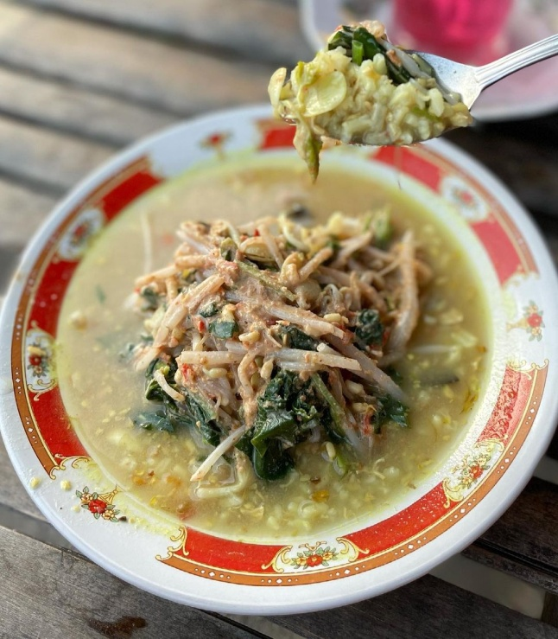

Sumber: instagram/@misshotrodqueen

Untuk satu porsi mengguh dibandrol dengan harga Rp. 8.000 dan itu sudah membuat perut kita kenyang. Aku sangat menyukai mengguh, rasanya sangat lezat ketika suapan per suapan masuk ke mulut dunia seakan runtuh, rasa nikmatnya bisa membuat lidah bergoyang karena saking enaknya. Temanku Tata juga menyukai mengguh bahkan dia sampai nambah dua piring, hahahaha.

Perjalanan sehari di Desa Les, kami tutup dengan menyantap kuliner khas Desa Les yaitu mengguh. Sungguh hari yang menyenangkan, aku dan Tata mendapatkan banyak wawasan mengenai Garam Desa Les, menikmati panorama keindahan alam Desa Les dan tentunya mencicipi kuliner yang sangat lezat. Seru bukan ceritaku? Ayo teman-teman datang ke Desa Les, Desa yang humanis dan asri. Masih banyak yang harus kita eksplor lebih jauh tentang Desa Les. Rugi dong kalo belum pernah main ke Desa Les.

**BIODATA PENULIS**

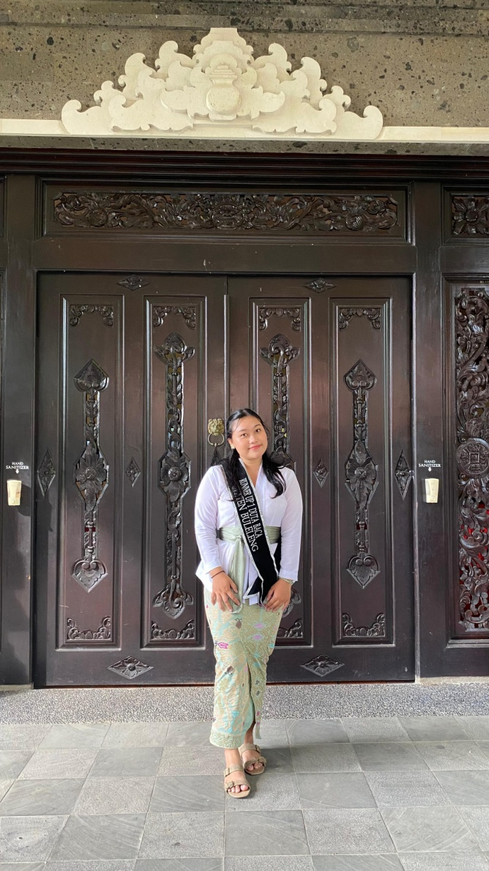

**Made Dwi Ayu Astuti**, atau kerap disapa Dwi adalah perempuan kelahiran Bungkulan, 18 April 2001. Lulusan D3 Perpustakaan di Universitas Pendidikan Ganesha yang kini melanjutkan S1 Ilmu Perpustakaan di Universitas Terbuka. Dwi adalah seorang pustakawan di Perpustakaan Sekolah Menengah Pertama Negeri 1 Singaraja